РОССИЙСКИЙ УНИВЕРСИТЕТ ДРУЖБЫ НАРОДОВ

Факультет физико-математических и естественных наук Кафедра теории вероятностей и кибербезопасности

ОТЧЁТ
ПО ЛАБОРАТОРНОЙ РАБОТЕ №12
дисциплина: Администрирование сетевых подсистем

Студент: Пакавира Арсениу Висенте Луиш
Студ. билет № 1032225105
Группа: НФИбд-02-23

МОСКВА
2025г.
Цель работы:
Целью данной работы является получение навыков по управлению системным временем и настройке синхронизации времени.

Выполнение работы:
На сервере (Рис. 1.1) и клиенте (Рис. 1.2) посмотрим параметры настройки даты и времени, текущего системного времени и аппаратного времени:
timedatectl date
hwclock
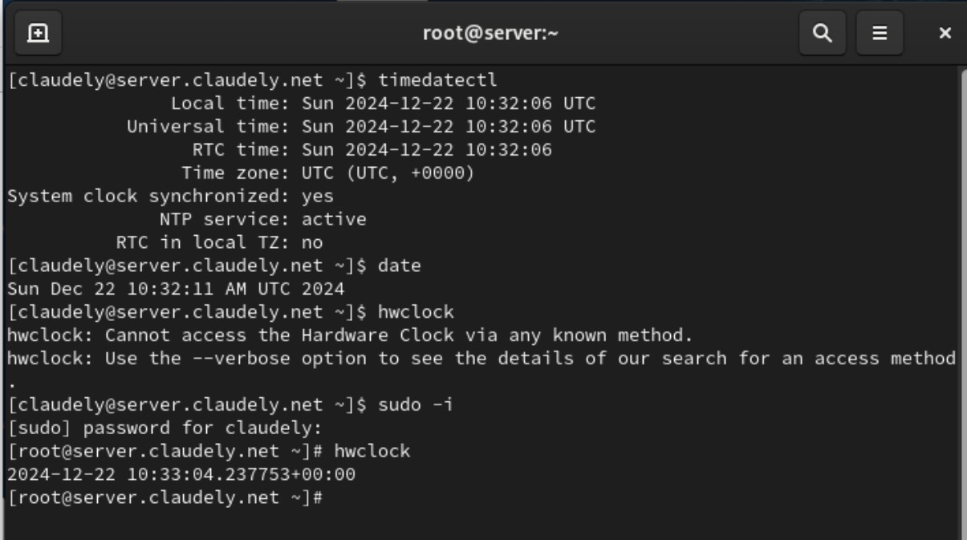
Рис. 1.1. Просмотр на сервере параметров настройки даты и времени, текущего системного времени и аппаратного времени.

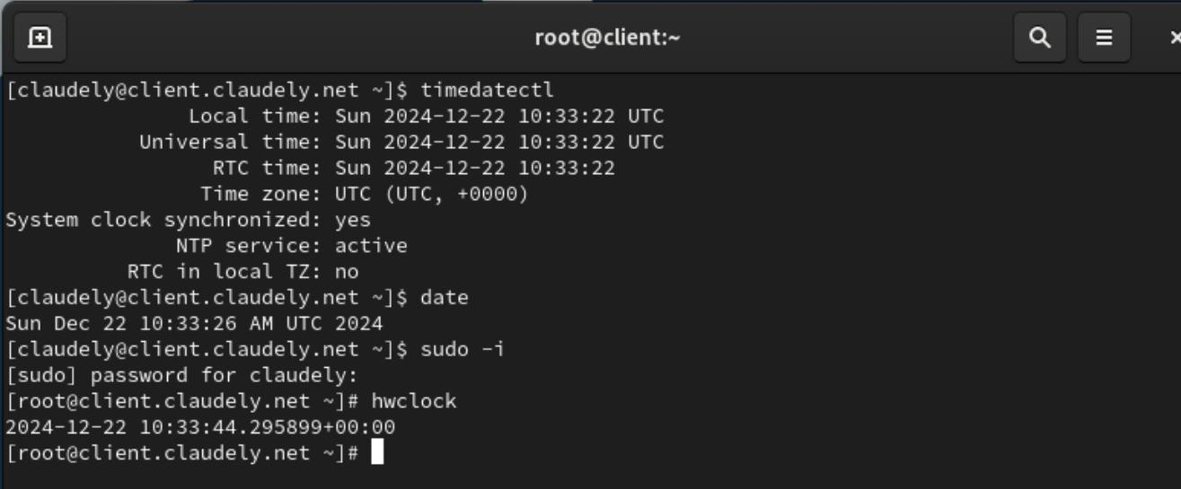
Рис. 1.2. Просмотр на клиенте параметров настройки даты и времени, текущего системного времени и аппаратного времени.

Установим на сервере необходимое программное обеспечение (Рис. 2.1):
dnf -y install chrony
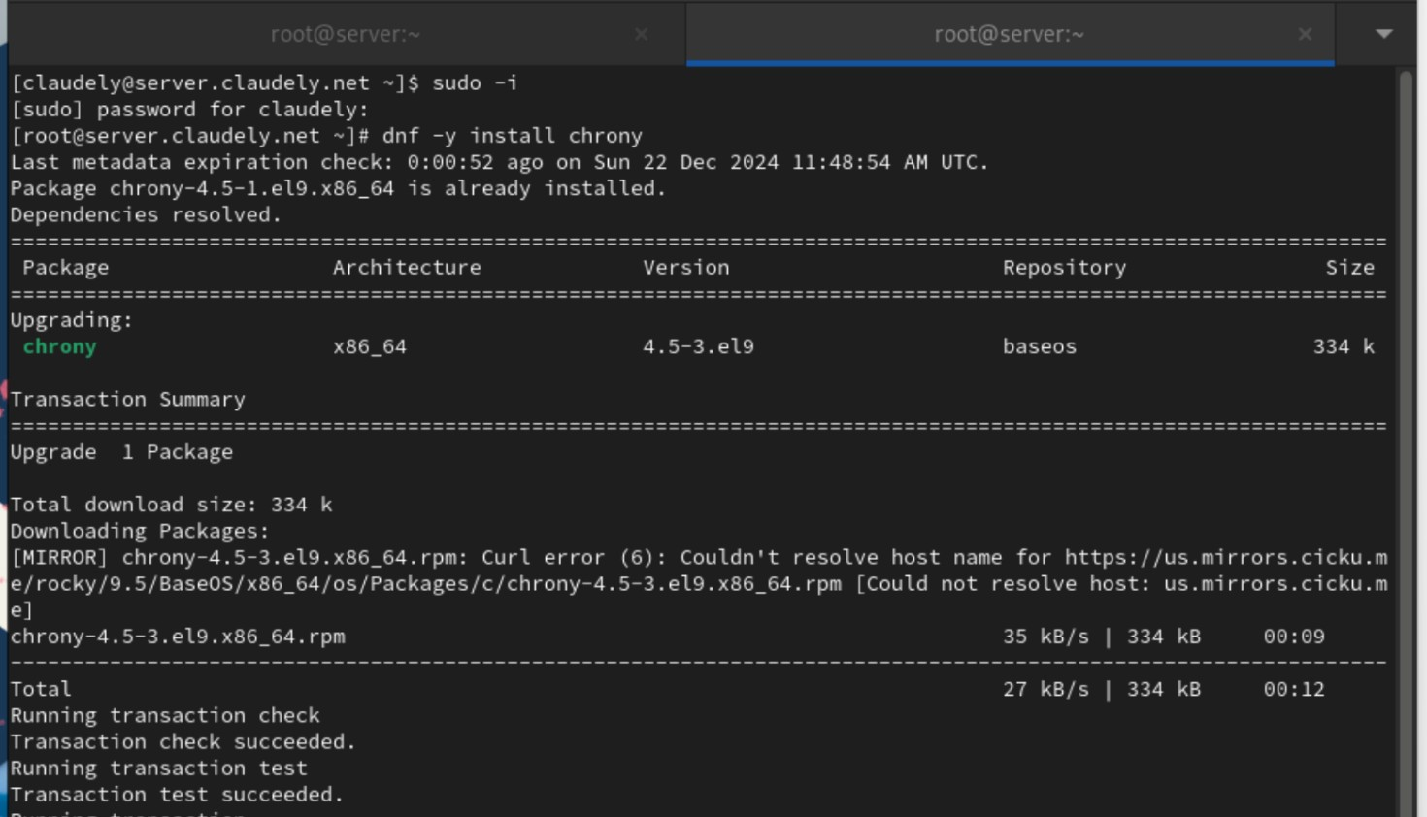
Рис. 2.1. Установка на сервере программного обеспечения chrony.

Проверим источники времени на клиенте (Рис. 2.2) и на сервере (Рис. 2.3):
chronyc sources
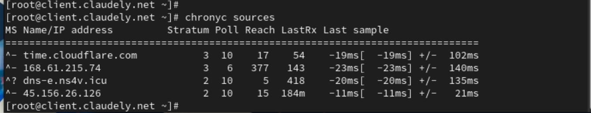
Рис. 2.2. Проверка источника времени на клиенте.

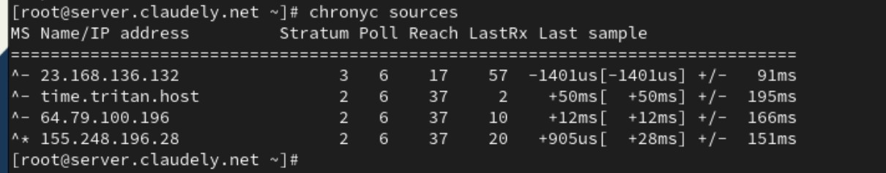
Рис. 2.3. Проверка источника времени на сервере.

На сервере откроем на редактирование файл /etc/chrony.conf и добавим строку (Рис. 2.4):
allow 192.168.0.0/16
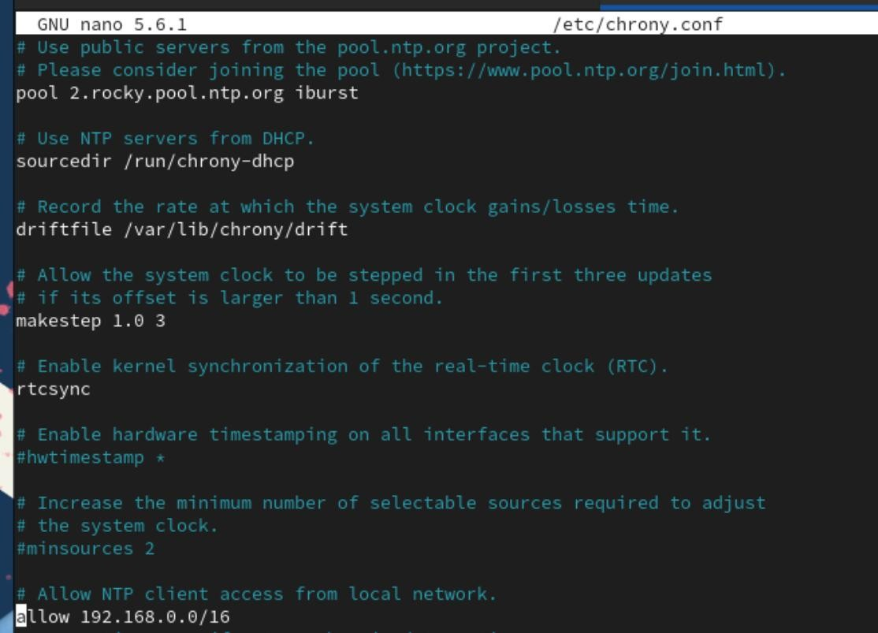
Рис. 2.4. Открытие на сервере файла /etc/chrony.conf на редактирование и добавление строки.

На сервере перезапустим службу chronyd:
systemctl restart chronyd
И настроим межсетевой экран на сервере (Рис. 2.5):
firewall-cmd --add-service=ntp --permanent
firewall-cmd --reload
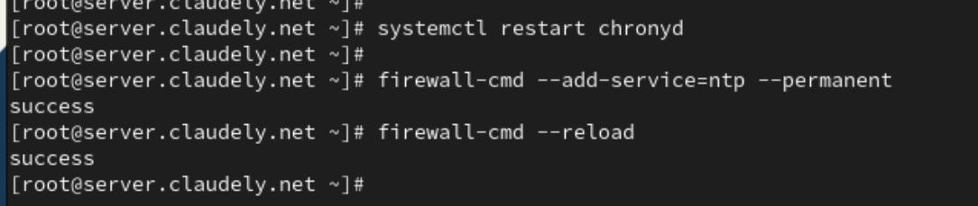
Рис. 2.5. Перезапуск на сервере службы chronyd и настройка межсетевого экрана.

На клиенте откроем файл /etc/chrony.conf и добавим строку:
server server.claudely.net iburst
После чего удалим все остальные строки с директивой server (Рис. 2.6):
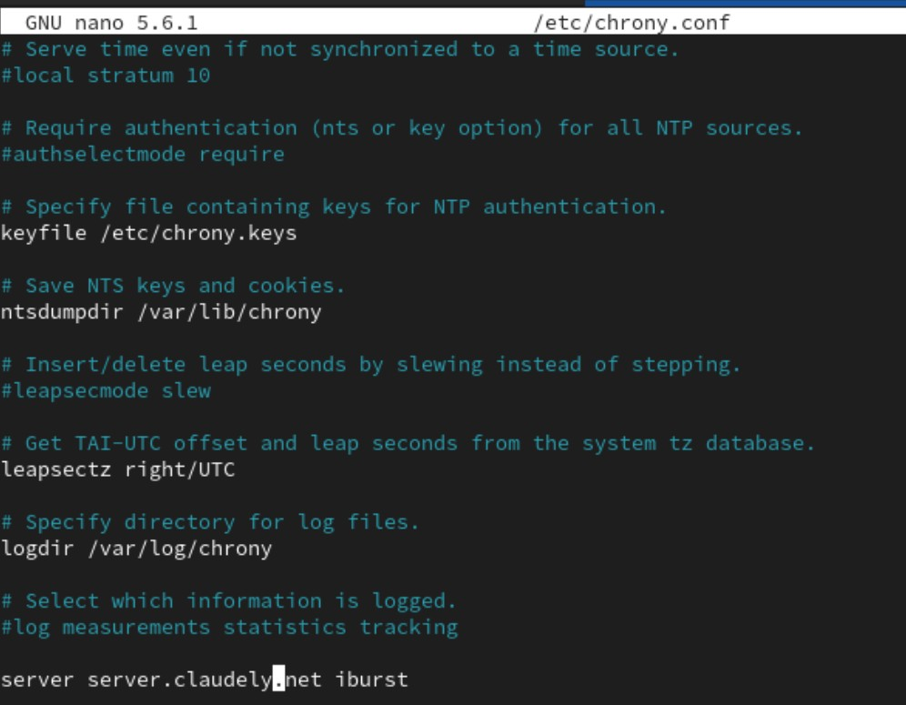
Рис. 2.6. Открытие на клиенте файла /etc/chrony.conf и добавление строки.
Удаление всех остальных строк с директивой server.
На клиенте перезапустим службу chronyd (Рис. 2.7):
systemctl restart chronyd
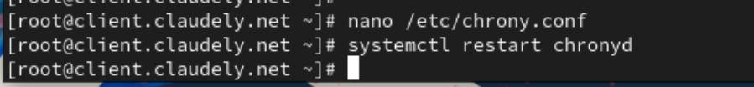
Рис. 2.7. Перезапуск на клиенте службы chronyd.

Проверим источники времени на клиенте (Рис. 2.8) и на сервере (Рис. 2.9): chronyc sources
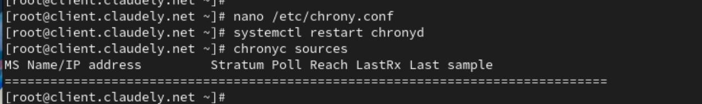
Рис. 2.8. Проверка источника времени на клиенте.

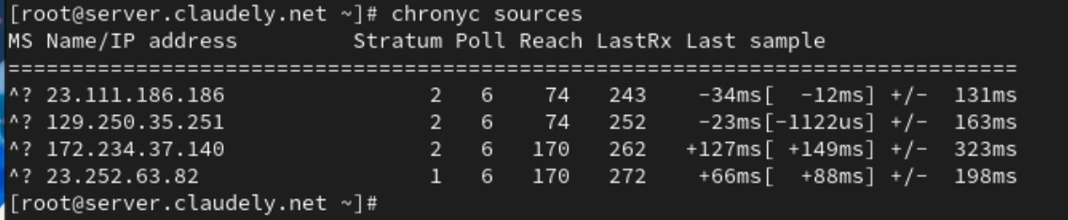
Рис. 2.9. Проверка источника времени на сервере.

На виртуальной машине server перейдём в каталог для внесения изменений в настройки внутреннего окружения /vagrant/provision/server/, создадим в нём каталог ntp, в который поместим в соответствующие подкаталоги конфигурационные файлы. В каталоге /vagrant/provision/server создадим исполняемый файл ntp.sh (Рис. 3.1):
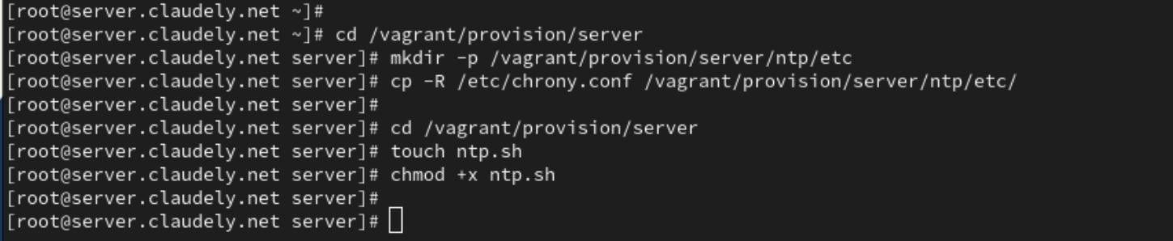
Рис. 3.1. Переход на виртуальной машине server в каталог для внесения изменений в настройки внутреннего окружения /vagrant/provision/server/, создание в нём каталога ntp, в который помещаем в соответствующие подкаталоги конфигурационные файлы. Создание в каталоге /vagrant/provision/server исполняемого файла ntp.sh.

Открыв его на редактирование, пропишем в нём следующий скрипт из лабораторной работы (Рис. 3.2):

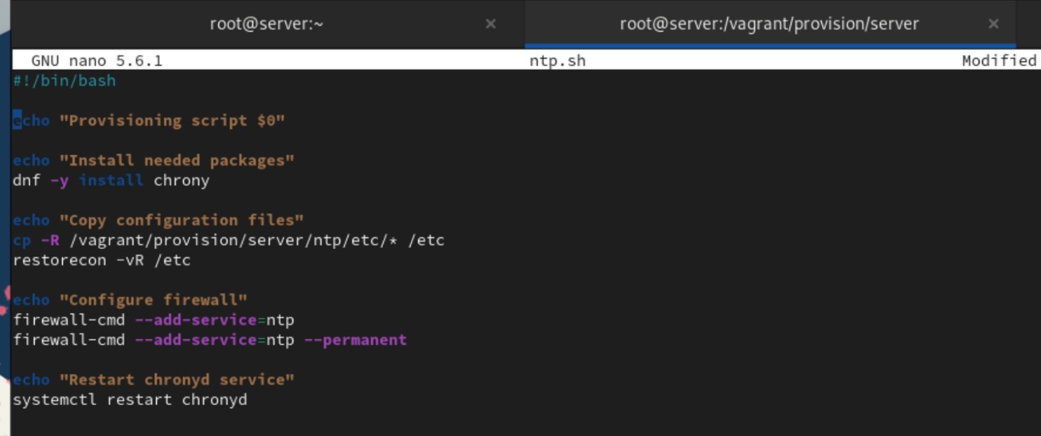
Рис. 3.2. Открытие файла на редактирование и добавление скрипта.

На виртуальной машине client перейдём в каталог для внесения изменений в настройки внутреннего окружения /vagrant/provision/client/, создадим в нём каталог ntp, в который поместим в соответствующие подкаталоги конфигурационные файлы. В каталоге /vagrant/provision/client создадим исполняемый файл ntp.sh (Рис. 3.3):
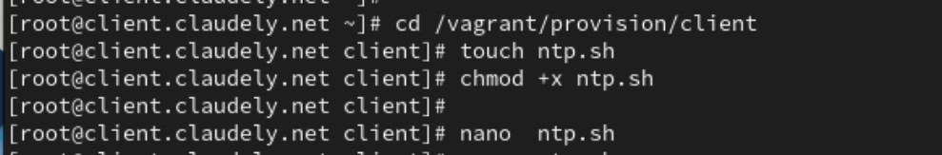
Рис. 3.3. Переход на виртуальной машине client в каталог для внесения изменений в настройки внутреннего окружения /vagrant/provision/client/, создание в нём каталога ntp, в который помещаем в соответствующие подкаталоги конфигурационные файлы. Создание в каталоге /vagrant/provision/client исполняемого файла ntp.sh.

Открыв его на редактирование, пропишем в нём следующий скрипт из лабораторной работы (Рис. 3.4):
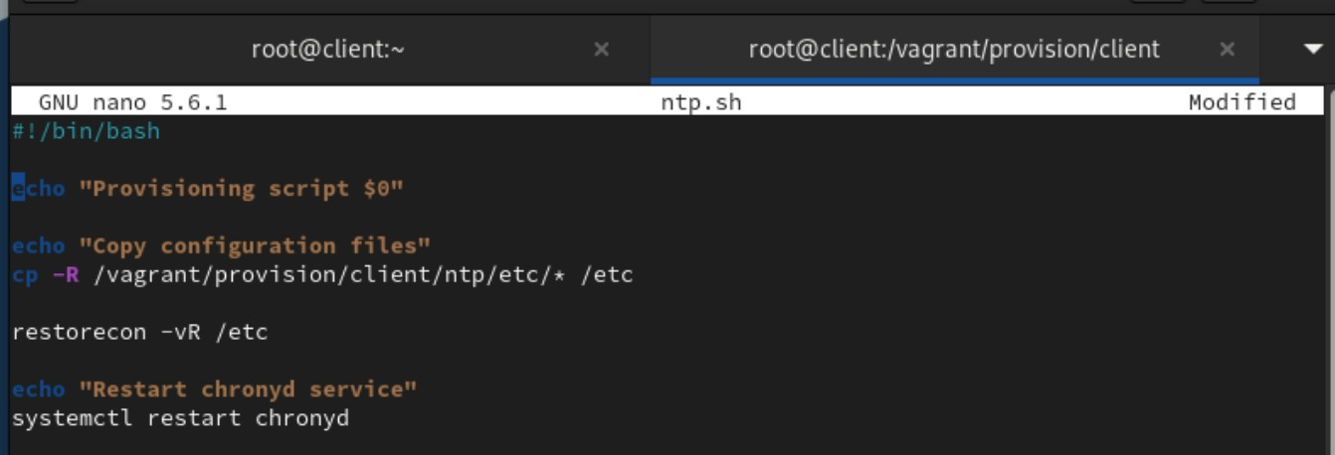
Рис. 3.4. Открытие файла на редактирование и добавление скрипта.

Для отработки созданных скриптов во время загрузки виртуальных машин server и client в конфигурационном файле Vagrantfile добавим в соответствующих разделах конфигураций для сервера (Рис. 3.5) и клиента (Рис.
- 6):
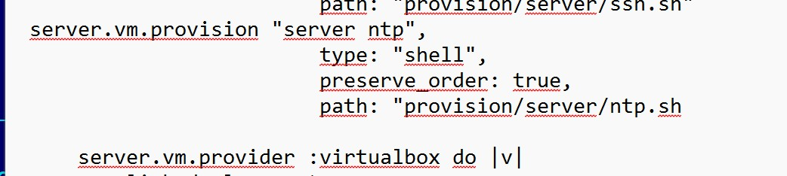
Рис. 3.5. Добавление записи в конфигурационном файле Vagrantfile для сервера.

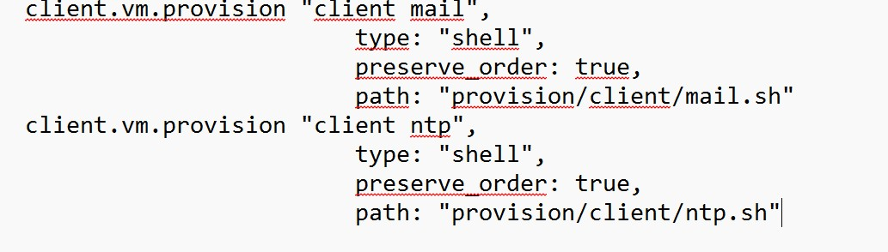
Рис. 3.6. Добавление записи в конфигурационном файле Vagrantfile для клиента.

Вывод:
В ходе выполнения лабораторной работы были получены навыки по управлению системным временем и настройке синхронизации времени.

Ответы на контрольные вопросы:
  - Почему важна точная синхронизация времени для служб баз данных? –
Синхронизация времени необходима для обеспечения корректности временных меток в базе данных.
Распределенные системы баз данных чувствительны к разнице во времени между узлами, и несогласованность времени может привести к проблемам с транзакциями и целостью данных.
  - Почему служба проверки подлинности Kerberos сильно зависит от правильной синхронизации времени? –
Kerberos использует временные метки для предотвращения атак воспроизведения билетов.
Если время не синхронизировано, билеты могут быть считаны как недействительные, что приведет к проблемам с аутентификацией.
  - Какая служба используется по умолчанию для синхронизации времени на RHEL 7? - На RHEL 7 служба синхронизации времени по умолчанию - chrony.
- Какова страта по умолчанию для локальных часов? - Страта 0 (нулевая) - локальные часы, являющиеся источником времени.
- Какой порт брандмауэра должен быть открыт, если вы настраиваете свой сервер как одноранговый узел NTP? - Порт 123 (UDP) должен
быть открыт для протокола NTP.
- Какую строку вам нужно включить в конфигурационный файл chrony, если вы хотите быть сервером времени, даже если внешние серверы NTP недоступны? –
В конфигурационном файле /etc/chrony.conf добавьте строку:
local stratum 10
- Какую страту имеет хост, если нет текущей синхронизации времени NTP? - Страта 16 - хост без синхронизации времени NTP.
- Какую команду вы бы использовали на сервере с chrony, чтобы узнать, с какими серверами он синхронизируется? - chronyc sources -v.
- Как вы можете получить подробную статистику текущих настроек времени для процесса chrony вашего сервера? – chronyc tracking
Эта команда предоставляет подробную информацию о текущей синхронизации времени, дисперсии, коррекции часов и других параметрах.

